**Проведение профилактических мероприятий «Вело-Мото-СИМ»**

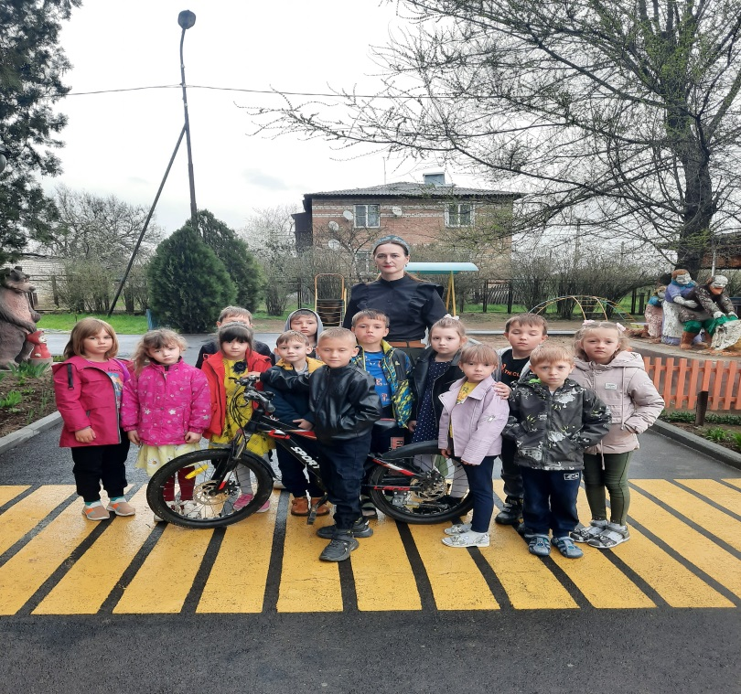

В период с 05.04.2023г. по 09.04.2023г.на территории Буденновского муниципального округа проводится профилактическое мероприятия «Вело-Мото-СИМ». В рамках данных мероприятий в МДОУ № 18 «Сказка» были организованы:

Воспитанники всех возрастных групп посмотрели презентации и видеоролики о правилах движения на велосипедах, рассмотрели экипировку юного велосипедиста, познакомились с дорожными знаками, на практике узнали, как правильно переходить через дорогу с велосипедом и, конечно, совершили велопробег вокруг детского сада.

В родительских группах мессенджеров **WhatsApp**и **Telegram**педагогами ДОУ была размещена пропагандистская информация о правилах катания на велосипедах и средствах индивидуальной мобильности. Также профилактическая  информация была размещена на официальном сайте детского сада.

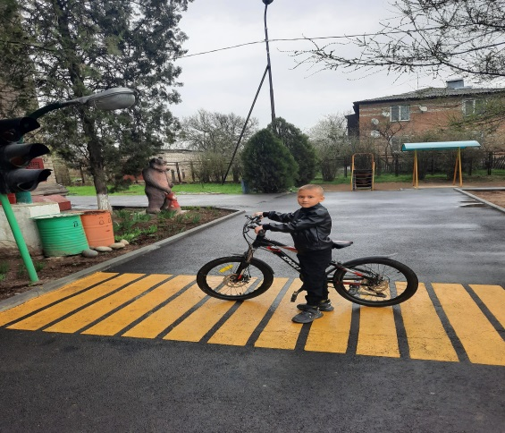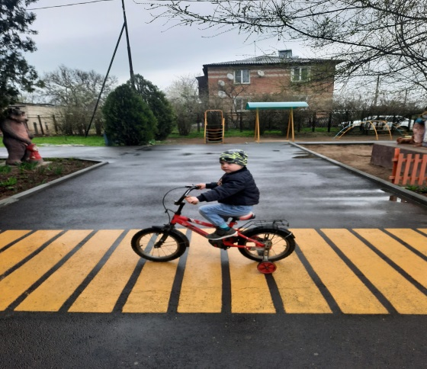

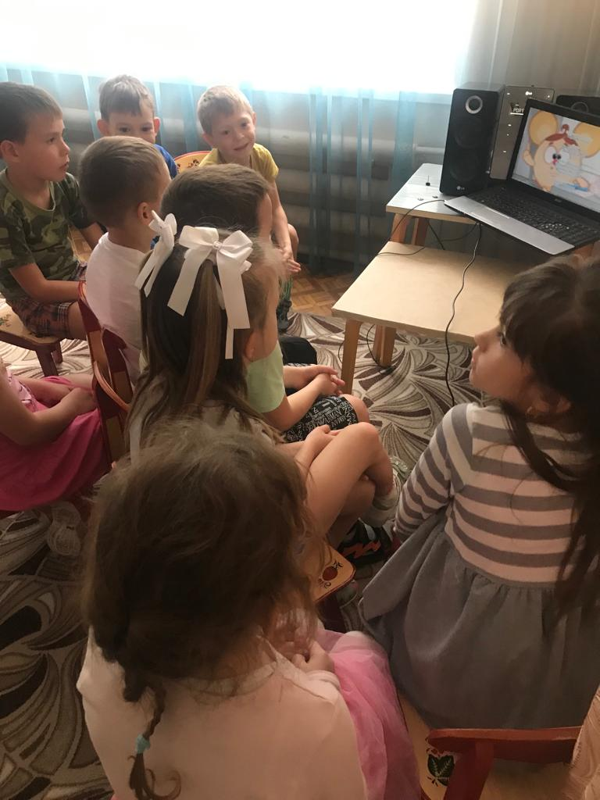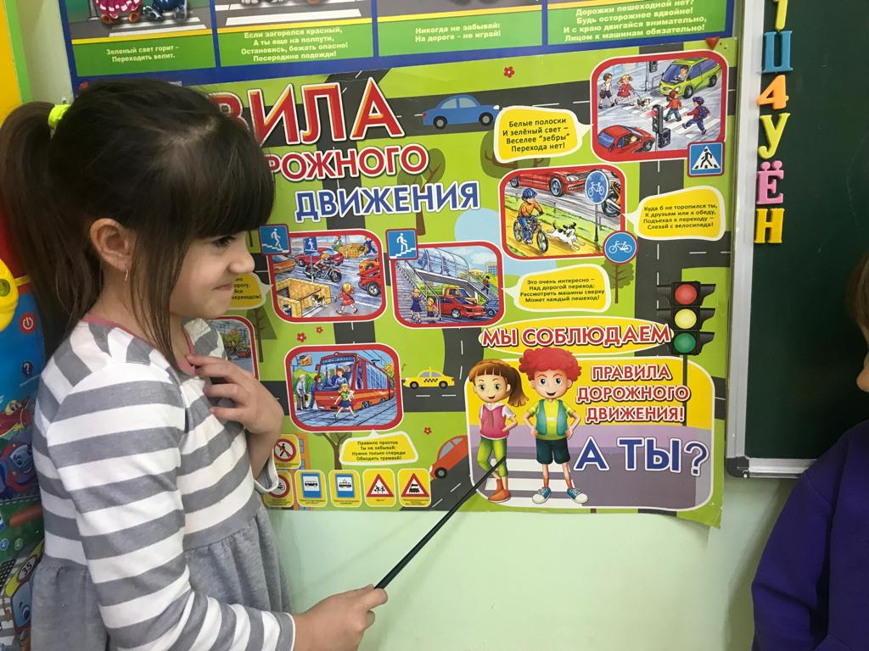

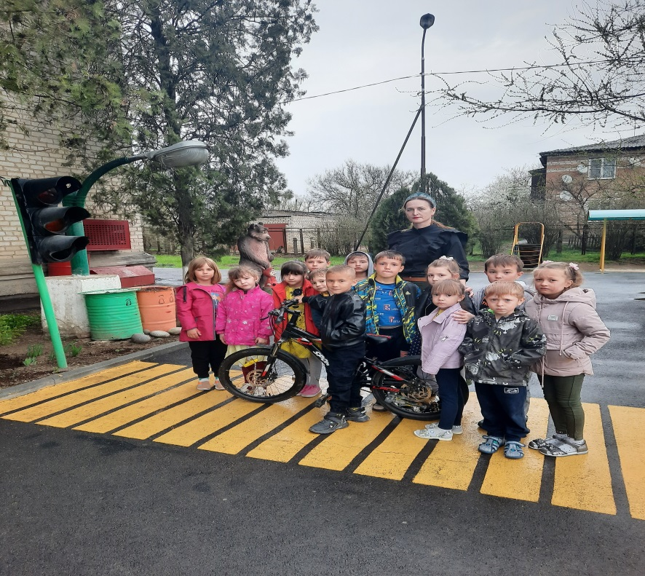

 Воспитанники детского сада, педагоги и родительская общественность приняли участие в акции «Юный велосипедист». Участники акции напомнили юным велосипедистам, как вести себя на проезжей части и как обезопасить себя с помощью пассивных средств защиты, и рассказали владельцам данного вида транспорта о том, что велосипед — самое неустойчивое и опасное средство передвижения. Неожиданная неровность или выбоина на дороге, резкое торможение — все это опасно и может вывести из равновесия. Велосипед так же, как и автомобиль, невозможно мгновенно остановить. И при торможении можно потерять равновесие.

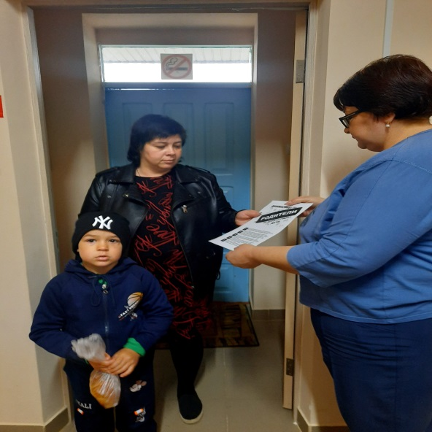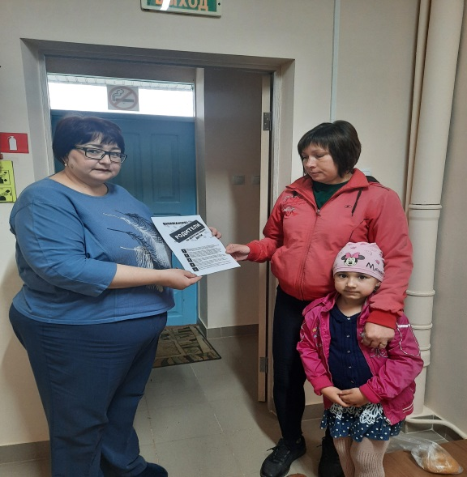

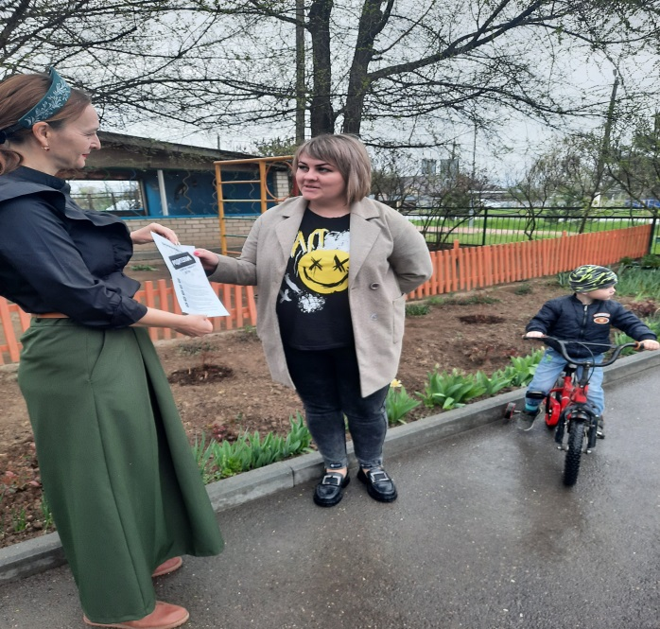

В завершении мероприятия педагоги вместе с детьми вручили родителям памятки «Правила дорожного движения для юных велосипедистов».

В результате проведения профилактических мероприятий, воспитанники детского сада и взрослые повторили и закрепили знания по безопасности дорожного движения (БДД), знания, которые так необходимы в повседневной жизни не только детям, но и взрослым.